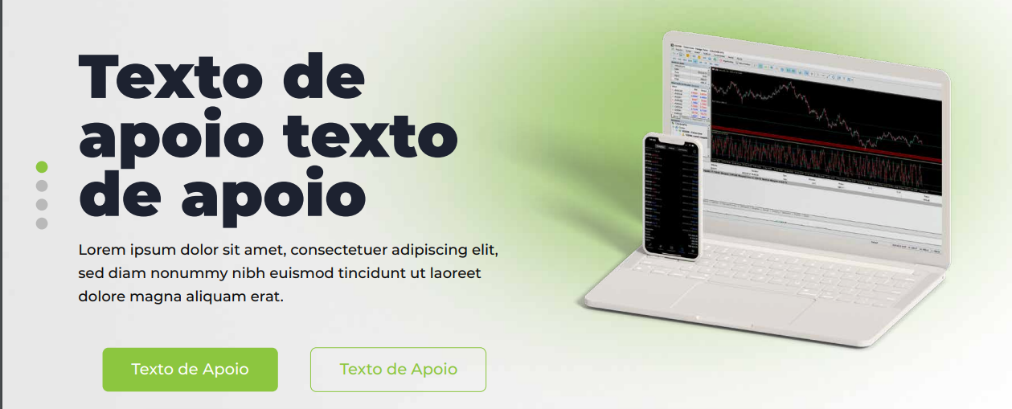

**Investimentos internacionais seguros, transparentes e lucrativos.**

Conheça a MARCA: um novo conceito de corretora. Criada para investidores que precisam tomar decisões de forma descomplicada e não tem tempo a perder.

[Abrir Conta] [Login]

—--

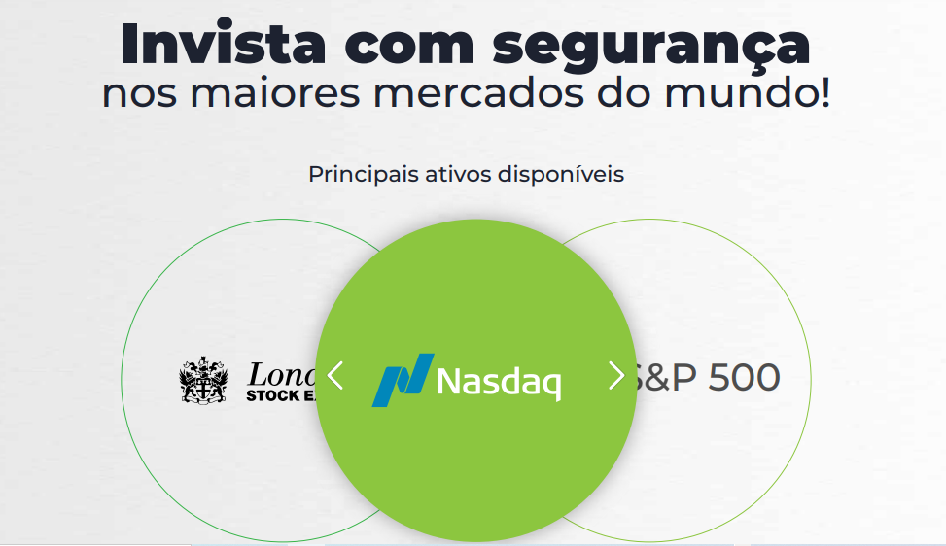

Logos que precisam aparecer:

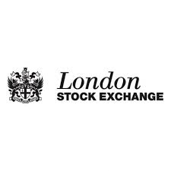

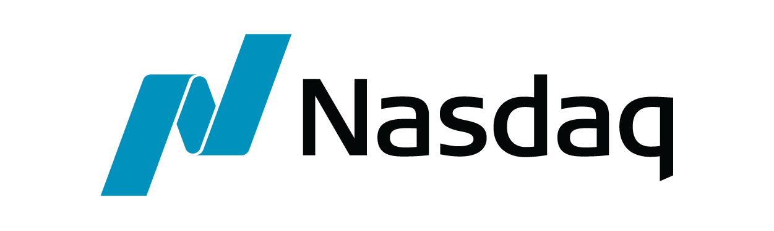

**S&P500**

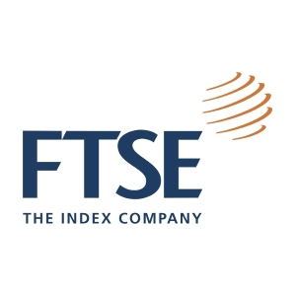

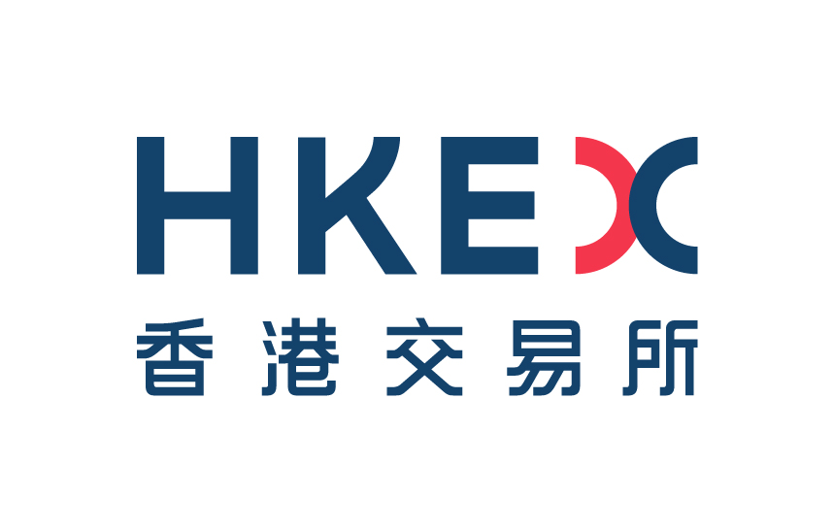

—-

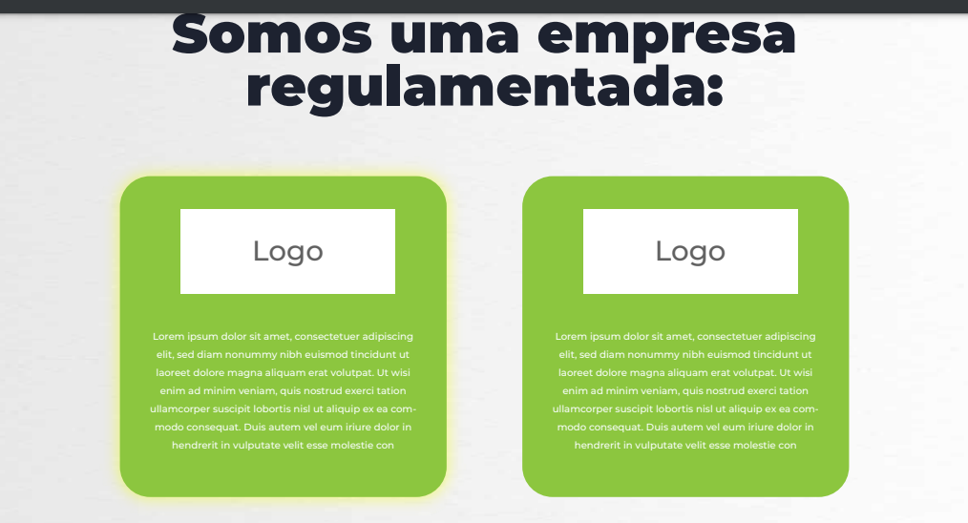

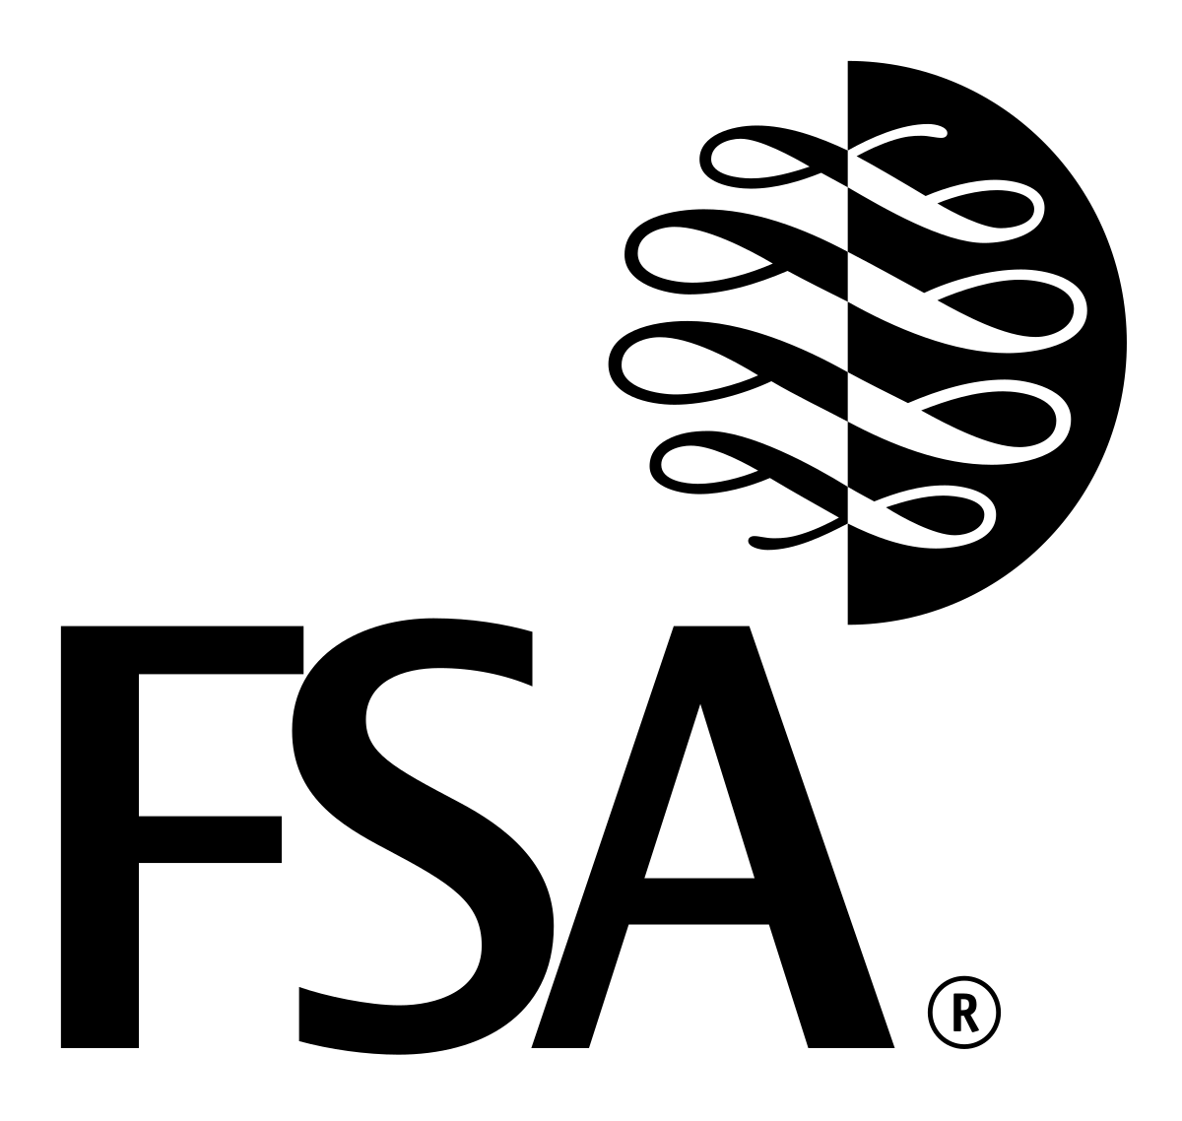

FSA (Financial Services Authority) é responsável pela regulação do setor de serviços financeiros em diversos países, a MARCA adquirindo uma licença sob sua jurisdição. Seu conselho opera independentemente do governo. Foi estruturada como uma sociedade limitada por garantia e foi totalmente financiada por taxas cobradas ao setor de serviços financeiros auditados.

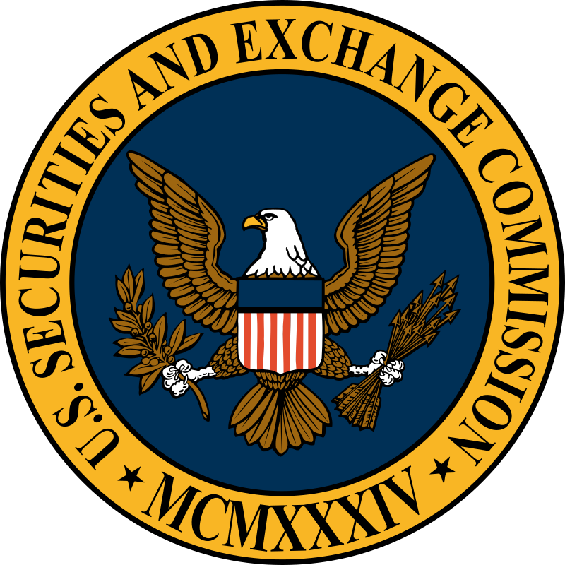

Nosso provedor de liquidez é auditado pela U.S. Securities and Exchange Commission (SEC). SEC é uma agência federal americana independente que faz a regulamentação e controle dos mercados financeiros. Atua semelhante à CVM (Comissão de Valores Mobiliários), no Brasil, ou da ESMA (European Security and Markets Authority) na União Europeia.

—------

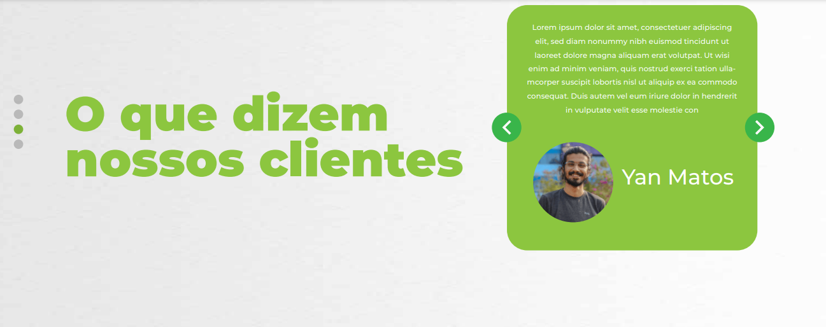

**Yan Mattos**

Conheci essa corretora através das suas parceiras no Brasil. Eu nunca tinha investido nada na vida. Mas eles me acompanharam desde a minha primeira operação e por isso me senti super seguro. Recomendo.

**Edward Chaney**

Eu sou uma pessoa muito atarefada. Cuido de dois hospitais clínicos na França e ainda preciso dar conta da família. A MARCA resolve tudo pra mim. Meu trabalho é apenas acompanhar meus investimentos e sacar meus lucros.

**Wen Zhang**

Sou investidor há mais de 15 anos. Sempre gostei de testar novas corretoras para saber qual a que mais se encaixa no meu perfil. Gostei da MARCA pela transparência e pelo atendimento de alto nível que eles tem.

—-

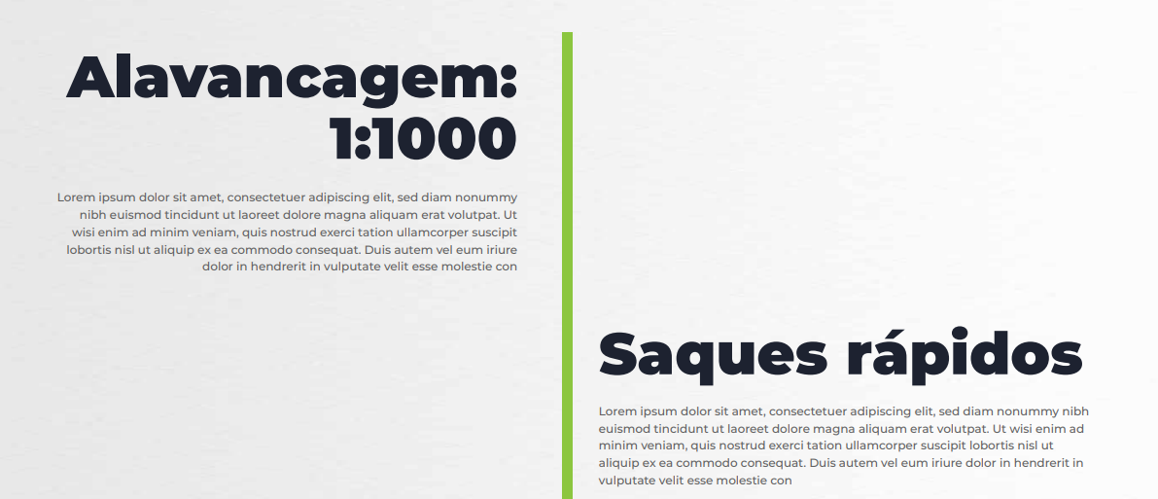

**Alavancagem 1:1000**

Temos mais de 1000 instrumentos financeiros internacionais para você investir com as menores taxas do mercado. Descubra como investir de forma descomplicada através do nosso dashboard inteligente.

**Saques rápidos**

Saques rápidos são essenciais para qualquer investidor que tenha seu dinheiro alocado em alguma corretora. Aqui na MARCA suas ordens são processadas em minutos e dependendo do país de origem, em até 24h os valores já estarão disponíveis na sua conta.

**Suporte 24h**

Temos suporte em 3 idiomas e nosso atendimento eletrônico está 24h disponível para sanar suas dúvidas e resolver seus problemas. A equipe de suporte está a todo momento buscando formas rápidas de satisfazer nosso cliente.

**Depósito Mínimo $100**

Conforme regulamentação prevista, o depósito mínimo é de 100 dólares. O que permite qualquer pessoa tenha acesso aos instrumentos financeiros internacionais com consultoria dos nossos analistas

—----

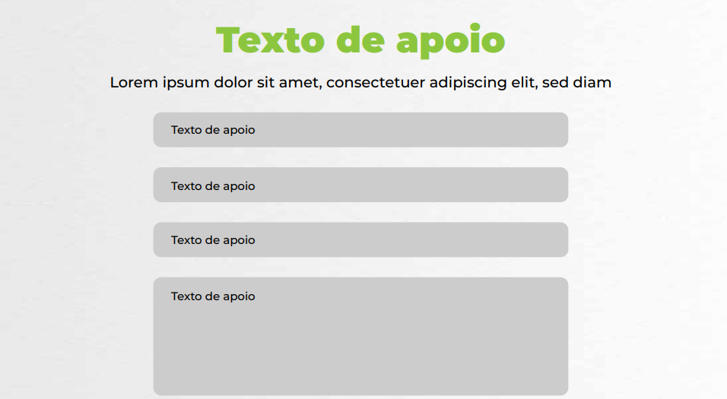

Fale conosco sempre que precisar

Preencha seus dados no formulário abaixo com qualquer dúvida. Em até 48h vamos retornar sua mensagem.

Nome

Telefone

Email

Mensagem

[BOTÃO: Enviar]

—

Disclaimer

Jurídico: o domínio e todos os direitos são pertencentes à MARCA Inc.; registro número xxxx; Endereço: xxxxx

O site é de propriedade de e operado por MARCA Markets Inc com sede xxx

O serviço não é oferecido nos seguintes países: Japão, EUA, Canadá, Reino Unido, Mianmar, Israel e a República Islâmica do Irã

Aviso de riscos: Antes de começar a negociar, você deve compreender completamente os riscos que envolvem o mercado de câmbio e negociações com margem, e você deve estar ciente do seu nível de experiência.

Qualquer cópia, reprodução, republicação, física ou na internet, de quaisquer recursos ou materiais deste site é somente possível mediante autorização por escrito.